La explosión de la movilidad urbana en ciudades pequeñas: un problema creciente. Análisis a partir del municipio metropolitano de Aldaya (Valencia)

Luis del Romero Renau
Departamento de Geografía
Universidad de Québec en Montréal. Montréal, QC, CANADÁ

Resumen:
En la literatura actual existe numerosa información acerca de los modelos de movilidad urbana predominante en grandes ciudades y los desafíos que éstos plantean para la gestión urbana. Sin embargo poco se sabe acerca de la movilidad en ciudades pequeñas como la de Aldaya (Valencia, España), un municipio metropolitano de apenas 30.000 habitantes que está adoptando unas pautas de movilidad muy focalizadas en el uso del vehículo privado. En este trabajo se analiza el modelo de movilidad que se está conformando en Aldaya, su estrecha relación con el modelo de ciudad actual y las consecuencias que sobre el medio ambiente y la propia sociedad tiene. Asimismo se proponen una serie de medidas para implantar un modelo de movilidad urbana más sostenible y éstas son valoradas por diferente actores locales mediante una serie de entrevistas. De las entrevistas y los datos elaborados se extrae la conclusión de que un nuevo modelo de movilidad exige ante todo un cambio cultural en la población.
Palabras clave: movilidad urbana, movilidad sostenible, Aldaya, Valencia, tráfico.

“Las formas de regulación antiguas están en crisis. La sirena de la fábrica, la campana de la iglesia y el timbre del colegio ya no marcan el ritmo de la vida urbana, y al servicio de Telerruta le resulta cada vez más difícil prever los días y las horas de los embotellamientos”

François Ascher (2004), Los nuevos principios de urbanismo

- Introducción y planteamiento del problema
¿Cuántos kilómetros recorremos cada día en transporte público y privado en nuestras ciudades para ir al puesto de trabajo, de compras, a la escuela o simplemente para disfrutar de la naturaleza un fin de semana? ¿Qué posibilidades tienen de satisfacer estas necesidades aquellas personas que no tienen acceso a un vehículo privado en nuestras sociedades? En cada vez más áreas metropolitanas es cada día más difícil hablar de habitantes censados a una ciudad. En España ya se habla de habitantes-día en una ciudad cualquiera, los flujos de personas se multiplican y ya no obedecen a viejos esquemas pendulares trabajo-residencia, sino que se vuelven multidireccionales, incluso caóticos (desplazamiento al puesto de trabajo, al lugar de estudio, movilidad por ocio o compras, para buscar servicios…). Algunos autores incluso emplean el término “territoriante” para referirse al habitante de los espacios metropolitanos, habitantes de un lugar, pero además usuarios de otros lugares y visitantes aún de otros , personas que multiplican su presencia en este espacio metropolitano (Muñoz, F. 2005). Los que habitamos en ciudades que forman parte de áreas metropolitanas podemos pasar varias horas en una jornada desplazándonos a 3 o 4 ciudades desde para ir a por el hijo al colegio hasta un centro comercial a hacer la compra semanal, todos somos un poco “territoriantes”, más que habitantes de un lugar somos individuos en circulación continuamente de un lugar a otro la metrópolis, que le damos un uso temporal y particular a cada una de las partes.

La ciudad de Aldaya no es una excepción de estos procesos. Esta población ha dejado de ser un pequeño núcleo rural y artesano para convertirse en una ciudad crecientemente integrada en las dinámicas territoriales del Área Metropolitana de Valencia, la tercera de España. Se trata de un área metropolitana, que como en todas las grandes aglomeraciones urbanas experimenta desde hace algunos años una nueva fase en su evolución y dinámica, una fase dentro del escenario de la globalización y de la era informacional materializado en el territorio con nuevos procesos de expansión urbana en baja densidad hasta lugares realmente lejanos del corazón metropolitano, una profunda transformación de la base económica y la estructura social de las aglomeraciones urbanas, donde el industrialismo da lugar a la economía de servicios, del turismo y el ocio y del conocimiento. Asímismo se trata de una nueva fase en la que hay una profunda transformación de los sistemas urbanos de movilidad (Ascher, F., 2004, p.56).

En las metrópolis del siglo XXI los desplazamientos pendulares dejan de ser los predominantes, las personas se desplazan en todas direcciones y no solo del domicilio al trabajo. No obstante, los transportes públicos están pensados para la ciudad de la era industrial: sobre un principio repetitivo de horarios, recorridos y número de servicios y con esta situación solo una pequeña parte de las necesidades de desplazamiento se ven cubiertas, lo cual genera problemas de exclusión para aquellas personas que no disponen de un vehículo privado. Para cubrir estas necesidades habría que disponer de unos servicios de transporte más personalizados y flexibles que dieran un servicio “puerta a puerta”. Como hoy día estos servicios no existen, la alternativa elegida es el coche, que sin embargo no es un medio “puerta a puerta” por los problemas de congestión y de aparcamiento en la vía pública que genera. En la Región Metropolitana de Barcelona se calculó en 2006 que cada ciudadano hacía una media de 3,38 desplazamientos al día en día laboral, mientras que una década antes, el 1996 esta media era de 1,84. En 2006 el 20,1 de los desplazamientos semanales se hacía por razones de trabajo o estudio mientras que diez años antes esta media era de 27,3%. Un 35% de los desplazamientos se hacía en 1996 en transporte privado y 10 años después este porcentaje aumentó hasta un 40,6% (ATM, 2006). Eso corrobora lo que hemos afirmado sobre la tendencia general al aumento de la movilidad de las personas sobre todo en áreas metropolitanas. En resumen, la gente se desplaza más veces al día, utiliza más el vehículo privado y los desplazamientos por razón de trabajo o estudio pierden peso. ¿Es igual de intenso este proceso en ciudades pequeñas o más bien exclusivo de las grandes urbes? ¿Qué problemas presenta este modelo de movilidad hipermóvil? ¿Qué alternativas hay ante este contexto? En las siguientes páginas trataremos estos aspectos.

- Análisis de la movilidad en Aldaya

Aldaya es una población de 35.000 integrada en la primera corona del área metropolitana de Valencia, la tercera del país con 1,4 millones de habitantes. Es una población aún hoy día con una importante actividad industrial gracias a su posición estratégica (al lado del aeropuerto de Valencia y al eje viario Valencia-Madrid) y se halla conurbado en su parte sur con la vecina población de Alacuás.

El crecimiento urbano se ha intensificado especialmente durante las últimas décadas hasta la situación actual en la que encontramos:

- Un núcleo principal partido en dos por la vía del ferrocarril, con la parte sur físicamente unida en Alacuás.
- Un segundo núcleo de población, el Barrio del Cristo, poblado sobre todo por descendientes de inmigrantes llegados de diferentes partes de la península desde los años 50 y unido físicamente con Cuart de Poblet.
- Una orla de polígonos industriales agregados a la trama urbana de estos núcleos: La Lloma, polígono del Barrio del Cristo, Encreullades y El Pozo.
- Una segunda constelación de polígonos ubicados como islas dentro del paisaje rural de l’Horta: la Fillola, Bonaire, Coscollal, Pla de Quart.
- Una densa red de carreteras que conecta y articula todos estos elementos.

Hay por tanto dos modelos urbanos completamente diferenciados dentro del término municipal de Aldaya. Uno es el espacio local, el espacio urbano tradicional compuesto por un casco urbano que se ha ido consolidando a lo largo de los siglos a partir de una trama urbana más o menos irregular junto a otro casco urbano mayoritariamente residencial que sirvió de acogida a numerosas familias de inmigrantes. Se trata en ambos casos de dos espacios urbanos donde hay una cierta mezcla de usos del suelo: residencia, comercio, centros de trabajo, servicios personales, administración, educación, sanidad etc. Además se trata de dos núcleos con una extensión relativamente reducida (de norte a sur y de este a oeste el casco urbano tiene una longitud de aproximadamente un kilómetro), de forma que se puede recorrer a pie fácilmente, lo cual facilita este tipo de movilidad. Frente a este modelo existe otro modelo mucho más moderno: el modelo de la suburbanización, es decir la construcción de piezas territoriales más o menos aisladas del núcleo con una sola función o uso del suelo: espacios industriales y espacios comerciales básicamente, y articuladas unas con otras mediante grandes vías de acceso, lo cual evidencia que son piezas urbanas pensadas para el vehículo privado. El centro comercial Bonaire o polígonos industriales como Coscollar son buenos ejemplos.

Figura 1 : Localización de Aldaya en España.
Figura 2 : Plano de usos urbanos y tipología edificatoria de Aldaya

Entre 2001 y 2006 la tasa de matriculación de vehículos a motor aumentó un 23% mientras que la población solo lo hizo un 12% (La Caixa, 2007) Solo en 2006 se dieron de alta 878 nuevos vehículos de los cuales 581 eran turismos. Hablar de movilidad en Aldaya por tanto es hablar de un problema de enorme complejidad, porque se trata de un municipio integrado en flujos no solo locales o metropolitanos sino regionales o incluso globales con infraestructuras estratégicas como el A3 o el aeropuerto muy cerca de sus núcleos urbanos. Así, en el actual modelo de movilidad que se está consolidando en Aldaya, el vehículo privado posee una importancia capital. Este aspecto es fácilmente comprobable con el gráfico siguiente que compara el crecimiento de la población en términos relativos con la de la tasa de matriculación de vehículos a motor.

Figura 3: Evolución en índice 100 de la población y la tasa de matriculación en Aldaya. Fuente: Elaboración propia a partir de datos del Anuario La Caja, el IVE y el INE.

Destaca el crecimiento de la población del 20% en una década, un porcentaje bastante elevado para un período de tiempo tan corto, un hecho que comparte el conjunto de la comarca metropolitana de L’Horta y de buena parte de la región urbana de Valencia. Son diversos los fenómenos que explican este crecimiento tan destacado: en primer lugar los procesos de desconcentración y descongestión de la ciudad de Valencia y grandes ciudades del área metropolitana que benefician a todos los pueblos de l’Horta, a Aldaya también gracias a su buena accesibilidad y como siempre, a unos precios del suelo más asequibles respecto a otras partes de la región urbana y en segundo lugar al fenómeno de la llegada de inmigrantes. En Aldaya en 1996 solo un 1,4 % de la población había nacido al extranjero y en 2007 esta cifra ya superaba el 6%. Por tanto por una parte hay que reflexionar sobre este dato de crecimiento, porque refleja que la demanda de movilidad de población no parará de aumentar en el contexto actual ya que así ha sido durante los últimos años a partir de la venida de nuevas familias.

Por otra parte interesa mucho destacar la evolución experimentada por la tasa de matriculación de vehículos a motor: si en 1996 había 436 vehículos a motor por cada 1000 habitantes en Aldaya, en 2007, apenas una década después, eran 620 vehículos por cada 1000 habitantes (la media española llega solo a los 454 vehículos por cada 1000 habitantes). Esta es una cifra fundamental que nos está diciendo que no solo el número de flujos ha subido al aumentar la población, sino que el acceso al coche se ha extendido enormemente en la población, con las consecuencias medioambientales, de congestión creciente de las vías y sociales que todo eso conlleva. Se puede confirmar entonces que el aumento de la movilidad y el protagonismo creciente del vehículo privado no es una dinámica exclusiva de las grandes ciudades.

Una de las razones principales para el desplazamiento es acudir al puesto de trabajo o de compras. Hoy en día Aldaya dispone de 9 polígonos industriales fuera del núcleo urbano al que se desplazan diariamente más de 5000 personas. Estos polígonos no sólo atraen trabajadores sino que toda su actividad es exportada posteriormente con camiones de mercancías. También el comercio es una actividad que genera siempre movilidad. Conviene aquí distinguir entre el comercio de proximidad (pequeños comercios familiares) asociado a tramas urbanas antiguas y compactas y los grandes centros comerciales, siendo el principal de ellos el de Bonaire, que con sus 232 comercios y 6500 plazas de aparcamiento es el principal de la región. A la primera red de comercios se puede acceder a pie mientras que a los grandes centros se accede básicamente en vehículo privado. Pese a carecer de datos concretos, con la obertura de centros comerciales como éste, que al mismo tiempo se convierten en nuevos espacios de paseo y socialización, es bastante probable que los flujos de movilidad laboral pierdan peso frente a otras como la movilidad para realizar compras.

Otros motivos de desplazamiento habituales son por motivos de estudios, para realizar gestiones, visitar familiares o amigos entre otros. La localización de equipamientos como hospitales, colegios, bibliotecas en el extrarradio de la población es otro de los factores que explican el modelo de movilidad que actualmente existe en Aldaya. Integrando en un S.I.G. la localización de empleos en polígonos industriales, todo tipo de comercio así como equipamientos socioculturales, desde centros sociales hasta consultorios hemos podido obtener una cartografía que muestra las principales zonas atractoras de flujos de movilidad de la ciudad, lo cual ayuda mucho a comprender el actual modelo de movilidad y a reflexionar sobre su grado de sostenibilidad.
Además de esta cartografía hemos recopilado una serie de indicadores sobre movilidad y un gráfico sobre movilidad según diversos modos que nos ayudan a tener una idea general sobre el modelo de movilidad de Aldaya que desde ya podemos presentar como un modelo caracterizado por una movilidad multidireccional muy intensa especialmente en las zonas urbanas más recientes y con un protagonismo muy destacado del vehículo privado, entre otras razones a causa de las pocas alternativas existentes de transporte público.
Figura 4: Principales áreas atractoras de movilidad. Fuente: recogida de datos de la Agencia de Desarrollo Local de Aldaya, de la Conselleria de Educación, del Ayuntamiento de Aldaya y de trabajo de campo propio
Indicadores
Población total (2008) | 29173
Población sin permiso de conducir o demanda cautiva (Estimación: 2006) | 12217
Total de vehículos matriculados (2008) | 18657
Total de turismes matriculats (2008) | 13561
Tasa de motorización total (vehículos/habitante) | 639,53 veh./1000 hab
Tasa de motorización (automóviles y motocicletas/ habitante) | 513,35 autos/1000 hab
Aumento del número de vehículos 1998-2008 | 70,9%
Aumento de la población 1998 – 2008 | 21%
Total de kilómetros de vías rápidas | 7
% de trabajadores que se desplazan en coche o moto (2001) | 70,20%
% de trabajadores que utilizan transporte público (2001) | 9,7%
% de trabajadores que se desplazan a pie o en bici (2001) | 17,2%
Total de kilómetros de vía de ferrocarril | 5,5
Total de kilómetres de carril-bici | 5 aprox
Número de líneas de autobús | 3
Frecuencia aproximada del autobús | 3/hora por linea en dia laboral
Frecuencia aproximada del ferrocarril | 1,88 trenes por hora
Máximo de vehículos/hora punta | 1926
Figura 5: Indicadores de movilidad de Aldaya. Fuente. Síntesis de diversas fuentes.
Figura 6: Movilidad inter e intramunicipal de los trabajadores de Aldaya sgún modo de transporte. Fuente: elaboración propia a partir de datos del INE (2001).
- Los problemas y desafíos del actual modelo

Con los datos e indicadores presentados parece evidente que estamos ante un modelo de movilidad de gran intensidad con un gran protagonismo del vehículo privado. Veamos qué implicaciones y desafíos plantea un modelo de estas características.

Uno de los principales problemas es lógicamente el de la congestión. Pese a la política seguida en los últimos 50 años de expansión de las redes viarias en toda el área metropolitana de Valencia, pese a que sólo el municipio de Aldaya cuenta hoy con excelentes accesos a vías rápidas en todas direcciones, los problemas de circulación especialmente en las entradas y salidas suelen ser bastante usuales. Pese a tratarse de una localidad de apenas 30.000 habitantes, según los recuentos realizados en este trabajo, especialmente las vías de circunvalación llegan a soportar un tráfico de casi 2000 vehículos por hora. El centro comercial Bonaire, con más de 30.000 visitas diarias supone un gran problema de circulación. En este caso concreto se podría hablar de un ejemplo de “glocalización” ya que dinámicas globales del capital invierten a escala global en un gran complejo comercial para atender una demanda supralocal y con una morfología urbana alejada de las tipologías que se encuentran en Aldaya, pero muy semejante a la de cualquier mall francés o norteamericano. Sin embargo es en la escala local donde se plantea el desafío de integrar esta nueva pieza urbana y de gestionar sus numerosos problemas, entre ellos la movilidad.

No es éste ni mucho menos el único problema existente a raíz del actual modelo de movilidad. Las calles de Aldaya, con una morfología de calles irregular que recuerda en su centro histórico su pasado de alquería musulmana no es una ciudad preparada para acoger grandes volúmenes de tráfico. Igualmente tampoco dispone de grandes espacios de estacionamiento, de manera que numerosas calles y plazas, otrora espacios de encuentro y de socialización, se han transformado hoy en día en tristes depósitos de vehículos, tal y como se puede observar en la imagen siguiente:

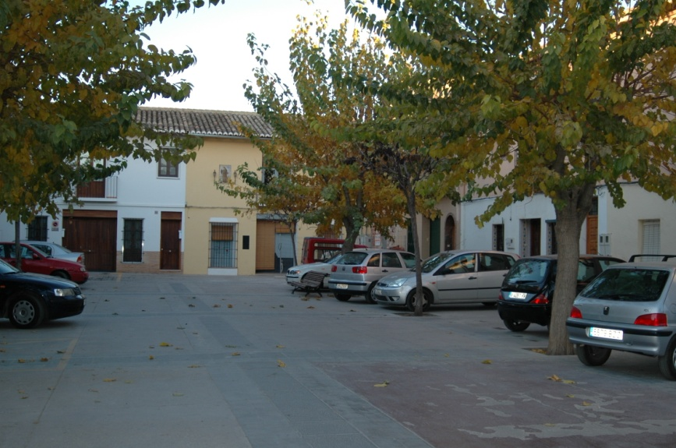
Figura 7: Plaza en el centro histórico de Aldaya
Otro de los aspectos reseñables y especialmente problemático en el caso de Aldaya es el de las barreras arquitectónicas creadas por las infraestructuras de transporte. Estas infraestructuras facilitan el desplazamiento de determinados flujos pero dificultan la movilidad más sostenible de todas que es ir a pie o en bicicleta, ya que un peatón no puede cruzar una autovía o vía de ferrocarril sin arriesgar su vida. Aldaya nunca fue una ciudad amurallada, pero en cierto sentido hoy lo es. Autovías como la N-III, el corredor comarcal o las vías del tren que parten en dos la ciudad actúan como nuevas murallas dentro del actual contexto de ciudades hipermóviles. La simbiótica relación que existía entre Aldaya como pueblo de origen agrícola y sus dos huertas ha sido destruida por la construcción de estas nuevas infraestructuras. La población se halla completamente compartimentada por estas infraestructuras, que si bien es cierto que se trata de elementos necesarios para el desarrollo económico de Aldaya, no dejan de tener un impacto negativo al mismo tiempo.

Figura 8: La compartimentación del espacio urbano por infraestructuras de transporte: superficie ocupada. Fuente: Elaboración propia.

Por supuesto no podemos dejar de hacer referencia en esta sociedad hipermóvil a otra de las graves consecuencias asociadas a la circulación en vehículo privado: los accidentes de tráfico. España ha sido uno de los países con más fallecidos por accidente de tráfico de toda la Unión Europea y en el caso de Aldaya, sólo teniendo en cuenta los tramos de carreteras y autovías que transcurren por su término municipal, entre el año 2000 y 2006 ha habido 24 muertos y 421 heridos (DGT, 2006) en este tipo de accidentes, siendo la principal causa de mortalidad entre los jóvenes. Si cualquier otro sistema de transporte público registrase unas tasas tan altas de accidentalidad inmediatamente se plantearía reducir su uso.

Desde el punto de vista del medio ambiente la movilidad genera una serie de impactos que se pueden dividir en dos conjuntos: aquellos que se producen durante la creación de nuevas infraestructuras y los que se generan como consecuencia del hecho de moverse con determinados medios, es decir, básicamente aquellos que emplean combustibles fósiles.

Si nos centramos en los impactos derivados de las obras públicas de nuevas infraestructuras de transporte, estos deberían ser teóricamente mínimos, puesto que al menos desde hace una década la mayor parte de obras públicas realizadas, desde las carreteras hasta la ampliación del metro han debido superar una Evaluación de Impacto Ambiental. En cada una de estas evaluaciones se determinan los principales impactos que la obra tendría durante la ejecución así como durante su periodo de servicio sobre el medio ambiente inmediato. En función de los impactos detectados se proponían unas medidas correctoras y un programa de vigilancia ambiental que desgraciadamente en muy pocas ocasiones se cumple. El problema viene cuando nos encontramos con municipios relativamente pequeños en extensión como Aldaya, que concentran un gran número de infraestructuras de transporte. Se pueden hacer diferentes evaluaciones de todas las obras pero no hay hasta la aprobación de las Evaluaciones Ambientales Estratégicas de Planes, Políticas y Programas ningún documento o iniciativa que contemple los impactos ambientales de todas las alteraciones en el territorio de forma conjunta. De esta manera, hoy día poblaciones como Aldaya concentran un gran número de impactos que han degradado y transformado radicalmente el medio ambiente, ya que no ha habido estudios o medidas correctoras y preventivas para ser aplicadas sobre el conjunto del municipio o de la comarca, resultando así un territorio que si bien históricamente ya estaba bastante antropizado, hoy en día lo está mucho más.

Una infraestructura de transporte que ha cambiado radicalmente las tierras de Aldaya y de toda la comarca de l’Horta son las autovías. A raíz de la instalación de estas obras, el elemento biótico que más afectado ha resultado es el suelo. Se calcula que cada km de autovía consume 10 has. de suelo, una cantidad que aún puede verse aumentada si incluimos márgenes, taludes, vías de servicios y otros elementos relacionados (GÓMEZ SÁNCHEZ, A. Y ARQUEO RUIZ, R. 2006). Con el movimiento de tierras se destruye toda una serie de horizontes de suelo que se han ido creando con procesos físicos y químicos dando lugar en el caso de l’Horta, y gracias también a la aportación del hombre, a unos suelos de gran fertilidad que en el momento en que son removidos para construir una carretera desaparecen para siempre. Asimismo estas infraestructuras tienen unos impactos directos muy claros sobre las aguas: se modifican los flujos de las aguas superficiales y subterráneas, se crean efectos barrera para la circulación de las aguas, lo cual puede aumentar los riesgos de inundación como bien saben los habitantes de Aldaya con el barranco de La Saleta que frecuentemente se desborda. Se impermeabilizan áreas de recarga de acuíferos y también puede haber cambios sustanciales en la calidad de las aguas (GÓMEZ SÁNCHEZ, A. Y ARQUEO RUIZ, R. 2006).

Otro impacto de gran relevancia sobre el medio ambiente y la población es la contaminación acústica. La Unión Europea calcula que el 30% de la población está sometida a niveles de ruido de tráfico que pueden ser molestos o perjudiciales para la salud (EEA, 2001, citado por MIRALLES, C. Y CEBOLLADA, A. 2003, p. 26). En el caso de Aldaya, aparte de las principales autovías como la CV-33 o el A-3 que están un poco distantes del casco urbano, sí que detectamos problemas en relación con el ruido tanto por el nivel de congestión de algunas calles como por la velocidad que algunos conductores mantienen pensando que son carreteras en lugar de calles.

Más importante para la salud aún es la contaminación atmosférica derivada del consumo de petróleo por el transporte. Se calcula que el 37,44% del total de emisiones de C02, principal agente de efecto invernadero y de cambio climático así como el 63% de las emisiones de óxido de nitrógeno, un gas que afecta negativamente a la capa de ozono y responsable de la lluvia ácida o el 90% de las de monóxido de carbono que aumentan el riesgo de enfermedades cardiovasculares son producidas por el transporte (MIRALLES, C. Y CEBOLLADA, A., 2003, p. 25). Con más de 25.000 turismos y casi 6000 camiones y furgonetas censados solo entre Aldaya y la vecina Alaquàs, es evidente que estas dos poblaciones están contribuyendo de manera significativa a que el aire que respiran los propios ciudadanos de estas poblaciones aquí como el resto de habitantes de la región metropolitana de Valencia no sea precisamente puro.

Estos son a grandes rasgos los principales impactos que un modelo crecientemente basado en el vehículo privado tiene sobre una población de pequeño tamaño. Es evidente que estos impactos se irán exacerbando a medida que se consolide el uso del automóvil como medio de transporte principal por más y más familias. Conviene pues ofrecer como colofón a este pequeño trabajo una batería de propuestas realistas válidas para este contexto pero fácilmente exportables que intenten implantar un modelo de movilidad menos dañino para el medio ambiente y más socialmente equitativo puesto que no toda la población está motorizada y por tanto hay un un conjunto de población cautiva, población que depende de otras personas para poder desplazarse en coche.

- Algunas propuestas de actuación

Para iniciar un proceso de reflexión que conduzca a formular propuestas prácticas con el fin de introducir un modelo de movilidad menos agresivo con el medio ambiente, menos consumidor de suelo y socialmente más equitativo, una de las herramientas más útiles es realizar encuestas a diferentes agentes locales y conocer la opinión de la población en general. Así pues, en el marco de este trabajo se realizó una entrevista tanto a agentes con responsabilidades en cuestiones de movilidad como a ciudadanos de Aldaya. Estas entrevistas contenían una serie de preguntas abiertas acerca de las principales debilidades y fortalezas del actual modelo de movilidad y otras cerradas como propuestas concretas de mejora de la movilidad urbana que fueron valoradas por cada uno de ellos. Las personas entrevistadas fueron diez, desde la propia alcaldesa de la población hasta el presidente del grupo ecologista local, la secretaria de la asociación de pequeños comerciantes, el presidente de la asociación local de discapacitados, el gerente de la principal empresa de transporte de autobús de Aldaya o el representante de la asociación de empresarios de Aldaya-Alacuás entre otros. Las propuestas se dividen entre aquellas que mejorarían la movilidad dentro de Aldaya y otras aplicables a los flujos interurbanos. Los siguientes dos gráficos muestran la valoración media de las propuestas por los agentes entrevistados.

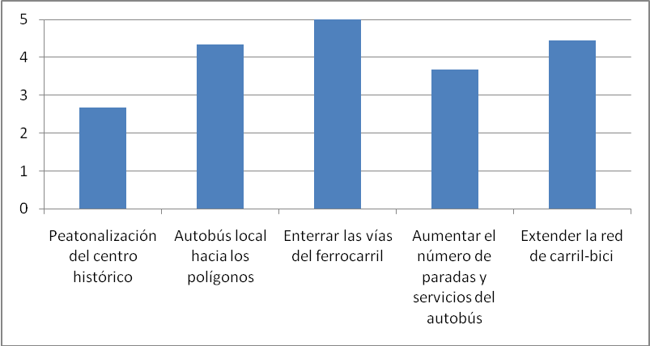
Figura 9: Valoración media de posibles actuaciones para mejorar la movilidad dentro de Aldaya. Fuente: Elaboración propia a partir de explotación de la encuesta.
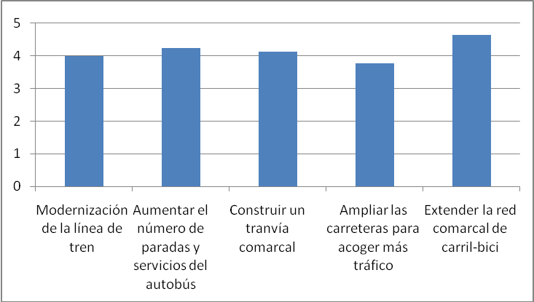
Figura 10: Valoración media de las actuaciones destinadas a mejorar la movilidad de Aldaya hacia el resto de la región metropolitana. Fuente: Elaboración propia a partir de la explotació de la encuesta.
Tal y como se puede observar en los gráficos, las actuaciones más demandadas son el soterramiento de las vías del tren puesto que constituyen una importante barrera arquitectónica, extender la red de carril bici tanto dentro de Aldaya como a nivel comarcal y aumentar el servicio de autobús especialmente hacia los polígonos industriales adonde actualmente sólo se puede acceder en coche. Esta última medida sería de gran ayuda no sólo para mejorar la movilidad, sino también para democratizar el acceso a determinados puestos de trabajo, hoy en día solo reservados a aquellos que posean vehículo propio. Llama la atención cómo otras medidas más incisivas no gozan de una gran apoyo. Un ejemplo es la peatonalización al menos del centro histórico, lo cual supondría sacar los vehículos que invaden hoy en día calles y plazas y reservar la circulación sólo a residentes y vehículos de emergencia y de carga y descarga.
Además de valorar estas medidas, a los entrevistados se les pidió que expusiesen cuáles eran los principales problemas que a su juicio Aldaya tiene en términos de movilidad y qué soluciones propondrían. Llama la atención que una gran mayoría además de destacar la escasez de posibilidades de transporte público cita como uno de los problemas más graves la falta de aparcamiento y los frecuentes embotellamientos. Sin embargo tan sólo dos de los entrevistados se desplazan por Aldaya a pie o en bicicleta, a pesar de que el núcleo urbano tiene de largo poco más de un kilómetro. Medidas como la ampliación de carreteras son apoyadas por una gran parte de los entrevistados y de la población en general. Esto nos hace pensar que el cambio hacia un modelo de movilidad más sostenible y menos dependiente del vehículo privado no exige solo nuevas infraestructuras y servicios de transporte, exige todo un cambio cultural en muchos habitantes de una población donde el vehículo privado se ha convertido en todo un modelo de vida.
Ante esta situación, una de las actuaciones más necesarias y urgentes debería ser la sensibilización del ciudadano hacia los problemas que la movilidad está generando a nivel local y global al mismo tiempo por sus impactos ambientales. Sin embargo no es necesaria la realización de costosas obras o grandes inversiones en transporte público para poder empezar a resolver los numerosos problemas asociados al modelo actual de movilidad. En la introducción ya se habló del escaso impacto que nuevas líneas de transporte pueden tener sobre nuestras sociedades hipermóviles. Con pequeñas medidas se podrían realizar importantes cambios, algunos ejemplos son:
- Reordenación del tráfico urbano interno según una jerarquía de viario como la siguiente: (1) zonas sin tráfico como plazas o calles peatonales, (2) calles de preferencia peatonal donde podrían circular bicicletas y peatones y podrían acceder vehículos de reparto y residentes, (3) vías secundarias o calles de circulación lenta de vehículos por ser zonas residenciales y (4) ejes distribuidores o vías estratégicas para la distribución del tráfico rodado en la ciudad: ejes de entrada, circunvalación, avenidas y calles más anchas.
- Introducción de medidas de calmado del tráfico. En muchas ciudades se fomenta el uso de la bicicleta con nuevos carriles, como el caso de Aldaya, pero si no hay medidas de reducción o calmado del tráfico difícilmente los ciudadanos se animarán a cambiar el coche por la bicicleta. Un simple cambio del asfalto de la calle por adoquín o algún tipo de baldosa sería un buen ejemplo, tal y como ilustra la figura siguiente.
- Recuperar y habilitar los antiguos caminos rurales como caminos peatonales o con una acera los suficientemente ancha como para que sea agradable el paseo. De esta manera sería posible llegar desde Aldaya al centro comercial en bicicleta, lo cual hoy es todo un desafío puesto que hay una autovía que cruza el camino.
- Para favorecer la movilidad a pie, la más sostenible de todas, sería necesario un plan para dotar a las calles principales de aceras de al menos dos metros de ancho, una anchura que permite a dos peatones cruzarse sin que uno de ellos haya de bajarse de la misma.
- Por último sería imprescindible no sólo en Aldaya sino en toda el área metropolitana revisar el planeamiento vigente con el fin de que éste prime las actuaciones urbanísticas con mezcla de usos y cierta compacidad y que evitase el crecimiento de las ciudades y pueblos en baja densidad, así como la separación de funciones como por ejemplo la construcción de macrocentros comerciales. Con estas morfologías lo que se hace es fomentar aún más el uso del vehículo privado.
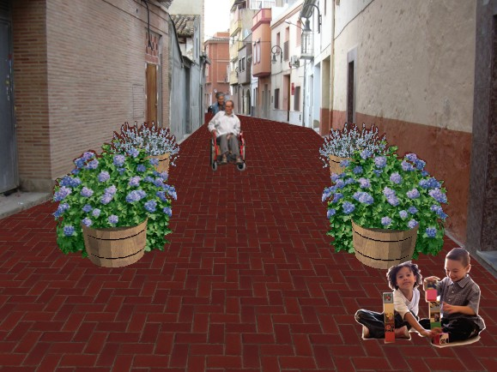
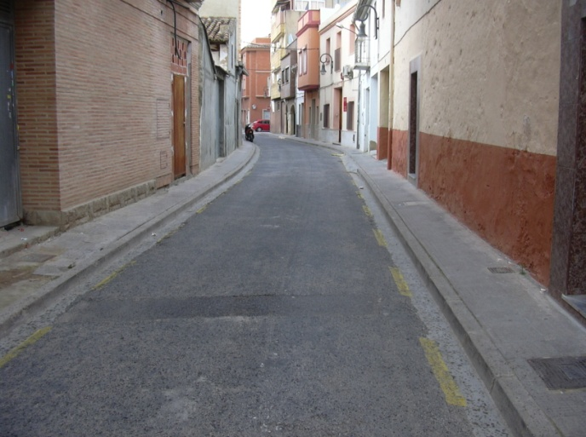
Figura 11 : Un ejemplo de susbtitución de peatonalización de una calle de escaso tráfico para fomentar la movilidad a pie o en bicicleta. Fuente: elaboración propia.

- Conclusiones

La manera de diseñar las ciudades, su morfología y estructura condiciona significativamente el tipo y cantidad de flujos de movilidad que genera. En este sentido Aldaya es un buen ejemplo. Se trata de un pueblo de l’Horta perteneciente al área metropolitana de Valencia donde se está consolidando un modelo de movilidad urbana multidireccional y con gran protagonismo del vehículo privado. La construcción reciente de su territorio (centro comercial, nuevos polígonos industriales aislados, autovía comarcal) ha condicionado la adopción de este modelo que sin embargo conlleva numerosos impactos negativos tanto para el medio ambiente como para la población no motorizada. Si en un área urbana pequeña como la de Aldaya ya encontramos crecientes problemas de congestión, si las pautas de movilidad que existen aquí las adoptaran los ciudadanos de grandes áreas metropolitanas como Londres o París con más de once millones de habitantes, seguramente estas ciudades estarían en un estado constante de colapso de coches.

Conviene destacar asimismo que el municipio de Aldaya ha sido objeto de una serie de políticas de transporte que han tratado de mejorar la movilidad sobre todo externa (nuevas autovías como el corredor comarcal, tren de alta velocidad) pero en ningún caso ha habido un debate calmado y reflexivo sobre cuáles son las necesidades reales de este municipio y sobre cómo se podría mejorar la movilidad a nivel local. En cuestiones de movilidad, solo enfoques integrales y multiescalares aseguran que las decisiones tomadas puedan ser útiles y una de las escalas que nunca se debe obviar es la local.

En todo caso ante este escenario de saturación creciente se hace cada día más necesario empezar a ordenar de manera integral la movilidad urbana para evitar llegar a situaciones de saturación del tránsito. La ventaja con la que Aldaya cuenta es que se trata de un espacio urbano que por sus dimensiones, clima y estructura urbana interna no resultaría problemático fomentar un modelo de movilidad basado en la bicicleta y el peatón. Sin embargo no basta con peatonalizar calles o construir carriles bici. Es necesario todo un proceso de cambio cultural que sensibilice a los ciudadanos sobre los impactos que sus propias pautas de movilidad generan. En muchos casos éstas se podrían cambiar sin que tampoco se tenga que ver el modo de vida de los ciudadanos profundamente transtornado.

- Bibliografía y fuentes

Ascher, F. (2004): Los nuevos principios de urbanismo. Barcelona, Alianza Editorial.
Autoritat del Transport Metropolità (2006): “Enquesta de Mobilitat Quotidiana de Catalunya 2006”. Recurs en línia: [http://www10.gencat.net/ptop/binaris/EMQ%202006%20_2__tcm32-40076.pdf]. Consulta: [25/04/2008].
Casas Torres, J.M. (1944): La vivienda y los núcleos de población rurales de la Huerta de Valencia. Madrid, Instituto Juan Sebastián Elcano.
Genre-Grandpierre, C. y Foltête, J. (2003): “Morphologie urbaine et mobilité en marche à pied”. nº 248, en Cybergeo: European Journal of Geography.
Generalitat de Catalunya (2006): “Enquesta de mobilitat quotidiana de la Regió Metropololitana de Barcelona”. Recurso en línea: [http://www10.gencat.cat/ptop/binaris/EMQ_2006_Regio_Metropolitana_Barcelona_tcm32-39957.pdf]. Consulta: [29/JUN/2008]
Gómez Sánchez, A. i Arce Ruiz, R. (2006): “Análisis de la efectividad de las medidas preventivas, correctoras y compensatorias de los impactos ambientales negativos de las infraestructuras del transporte, en los temas de suelos, hidrología superficial y subterránea, patrimonio cultural y ruido”. Actas del VII Congreso de Ingeniería del Transporte. Congreso de Ingeniería del Transporte (7). Num. 7. Ciudad Real, España. Universidad de Castilla-la Mancha. 2006. Pag. 227-227. ISBN: 84-689-8340-3
Hilal, M. y Sencébé, Y. (2002): “Mobilités quotidiennes et urbanité suburbaine” en Espaces et Sociétés. nº 108, pp.133-153.
Miralles-Guasch, C. (2002): Ciudad y Transporte. El binomio imperfecto. Editorial Ariel Geografía. Barcelona.
Miralles, C. I Cebollada, A. (2003): Movilidad y transporte. Opciones políticas para la ciudad. Barcelona, Laboratorio de Alternativas.
Monzón, A. (2006): “Observatorio de la Movilidad Metropolitana en España”. I Congreso Internacional “Los ciudadanos y la gestión de la movilidad” 25-27 de setembre, Madrid.
Muñoz, F. (2005): La producció residencial de baixa densitat. Barcelona, Sèrie Elements de debat territorial, Diputació de Barcelona.
Pozueta, J. (2000): Movilidad y planeamiento sostenible: Hacia una consideración inteligente del transporte y la movilidad en el planeamiento y en el diseño urbano. Cuadernos de Investigaciones urbanisticas. Madrid.

